Introducción.
Una arquitectura de datos permite gestionar de forma eficiente la interacción de diversas fuentes de datos, desde su recepción hasta su análisis. Además, facilita, mejora la calidad de los datos, optimiza los tiempos de procesamiento y proporciona las bases necesarias para implementar soluciones de Machine Learning y analítica predictiva.
La elección de una arquitectura inadecuada puede generar problemas significativos relacionados con rendimiento, escalabilidad, costos operacionales, mantenimiento y capacidad de evolución tecnológica. Por esta razón, la selección arquitectónica constituye una decisión estratégica de alto impacto para cualquier proyecto de Ciencia de Datos.

¿Qué es una Arquitectura de Datos?
La arquitectura de datos puede definirse como el conjunto de principios, componentes, tecnologías y procesos que permiten gestionar el flujo de información dentro de una organización. Lo que se quiere establecer con una arquitectura es identificar como se obtienen los datos, como es que se almacenan, como son transformados, como se integran y como son utilizados. Su propósito principal consiste en asegurar que los datos estén disponibles, sean confiables y puedan utilizarse.

Arquitectura Lambda.
La Arquitectura Lambda tiene un enfoque de procesar grandes volúmenes de datos combinando simultáneamente procesamiento Batch y procesamiento Streaming. Su objetivo principal es ofrecer resultados precisos y de baja latencia al mismo tiempo.
Esta arquitectura surge como respuesta a la necesidad de manejar datos que llegan a alta velocidad y en grandes cantidades, sin sacrificar la exactitud del análisis histórico. Para lograr esto, separa el procesamiento en capas especializadas que trabajan en paralelo.

Componentes principales.
- Batch Layer: Capa encargada de almacenar todos los datos históricos y procesarlos en grandes volúmenes. Cuenta con la capacidad de almacenar datos completos e inmutables, reprocesa datasets completos y genera vistas analíticas precisas.
- Speed Layer: Procesa datos en tiempo real para generar resultados inmediatos. Cuenta con el manejo de datos recientes, la reducción de latencia del sistema y genera resultados aproximados a tiempo real.
- Serving Layer: Combina resultados del Batch y del Streaming para consultas finales. Integra resultados históricos y en tiempo real.

Flujo de datos.

El flujo general de la Arquitectura Lambda es:
- Los datos ingresan desde múltiples fuentes.
- Se almacenan en la Batch Layer.
- Simultáneamente se envían a la Speed Layer.
- Ambas capas procesan los datos en paralelo.
- La Serving Layer recopila los resultados.

Ventajas.
- Alta tolerancia a fallos.
- Procesamiento Batch más Streaming.
- Precisión en análisis históricos.
- Arquitectura robusta.

Desventajas.
- Alta complejidad arquitectónica.
- Duplicación de lógica en Batch y Streaming.
- Costos elevados de mantenimiento.
- Difícil de implementar y depurar.

Arquitectura Lakehouse.
La Arquitectura Lakehouse es un modelo moderno de gestión de datos que combina las capacidades de un Data Lake y un Data Warehouse en una única plataforma unificada. Su principal objetivo es eliminar la duplicación de datos y permitir que los procesos analíticos, incluyendo Machine Learning, se ejecuten directamente sobre el mismo repositorio de información.
Esta arquitectura surge como evolución de los modelos tradicionales, buscando resolver los problemas de fragmentación entre almacenamiento y analítica. A diferencia de enfoques anteriores, el Lakehouse permite trabajar con datos estructurados, semiestructurados y no estructurados sin necesidad de moverlos entre sistemas distintos, lo que mejora significativamente la eficiencia y reduce la complejidad operativa.
Un elemento clave es el soporte de transacciones ACID sobre almacenamiento distribuido, lo que garantiza consistencia, confiabilidad y control de versiones en los datos.

Componentes principales.
- Storage unificado: Permite almacenar todos los tipos de datos en un único repositorio.
- Capa de procesamiento: Utiliza motores distribuidos para ejecutar procesos Batch y Streaming sobre los mismos datos.
- Capa transaccional: Tecnologías como Delta Lake o Apache Iceberg permiten garantizar consistencia, control de versiones y operaciones ACID.
- Capa de gobierno de datos: Incluye catálogos, linaje de datos, control de acceso y políticas de calidad.
- Capa de analítica y Machine Learning: Permite el consumo directo de los datos para BI, analítica avanzada y entrenamiento de modelos.

Flujo de datos.
El flujo dentro de una Arquitectura Lakehouse sigue una estructura unificada:
- Los datos ingresan desde múltiples fuentes.
- Se almacenan directamente en el Data Lakehouse sin necesidad de transformación previa obligatoria.
- Los motores de procesamiento acceden directamente al almacenamiento unificado.
- Se aplican procesos Batch y Streaming sobre el mismo conjunto de datos.
- Los datos procesados pasan a capas de gobierno y calidad.
- Finalmente, los datos se consumen.

Ventajas.
- Arquitectura unificada de datos.
- Excelente integración con Machine Learning.
- Alta escalabilidad en entornos cloud.
- Reducción de duplicación de datos.
- Mejor gobierno y control de información.

Desventajas.
- Dependencia de plataformas cloud.
- Requiere madurez en gobierno de datos.
- Migración compleja desde arquitecturas tradicionales.
- Puede requerir alta inversión inicial en adopción.

Arquitectura Pipeline Híbrido Modular.
La Arquitectura Pipeline Híbrido Modular es un enfoque basado en la construcción de pipelines independientes y desacoplados, donde cada módulo cumple una función específica dentro del ciclo de vida de los datos. Su objetivo principal es maximizar la flexibilidad, la escalabilidad y la reutilización de componentes en sistemas de datos complejos.
Este modelo combina procesamiento Batch y Streaming mediante módulos especializados que pueden funcionar de forma independiente. A diferencia de arquitecturas monolíticas, este enfoque permite adaptar cada componente a tecnologías específicas según el caso de uso.
Un aspecto clave es su alineación con prácticas modernas de MLOps, ya que facilita la automatización de pipelines de datos y modelos de Machine Learning.

Componentes principales.
- Módulo de ingesta de datos: Captura información desde múltiples fuentes.
- Módulo de validación y calidad: Verifica consistencia, elimina duplicados y asegura estándares mínimos de calidad de datos.
- Módulo de transformación: Realiza procesos de limpieza, normalización y enriquecimiento de datos.
- Módulo de almacenamiento: Guarda datos procesados en Data Lakes o bases analíticas.
- Módulo de Machine Learning: Entrena, valida y ejecuta modelos predictivos.
- Orquestación de Pipelines: Coordina el flujo de datos entre módulos mediante herramientas como Apache Airflow o Prefect.

Flujo de datos.
El flujo en esta arquitectura se basa en una cadena modular:
- Los datos ingresan desde múltiples fuentes.
- Pasan al módulo de ingesta.
- Se validan en términos de calidad y consistencia.
- Se transforman según reglas de negocio.
- Se almacenan en repositorios analíticos.
- Se consumen en modelos de Machine Learning o herramientas BI.
- El orquestador coordina todo el flujo de forma automatizada.

Ventajas.
- Alta flexibilidad y modularidad.
- Escalabilidad por componente.
- Compatible con MLOps moderno.
- Reutilización de módulos.
- Fácil evolución del sistema.

Desventajas.
- Alta complejidad inicial de diseño.
- Requiere herramientas de orquestación.
- Mayor esfuerzo de integración.
- Necesita equipos técnicos maduros.

Comparación de Arquitecturas.
Las arquitecturas Lambda, Lakehouse y Pipeline Híbrido Modular fueron diseñadas para resolver desafíos asociados al procesamiento y gestión de grandes volúmenes de datos. Sin embargo, cada una aborda estos desafíos desde perspectivas diferentes, priorizando aspectos como el procesamiento en tiempo real, la integración de datos, la simplicidad operativa o la flexibilidad tecnológica.
La selección de una arquitectura depende de factores como la complejidad del proyecto, los requerimientos de escalabilidad, las necesidades analíticas y el nivel de madurez tecnológica de la organización. Por ello, resulta necesario comparar sus principales características para identificar cuál se adapta mejor al escenario planteado.

Comparación general.
Esta comparación será realizada en una escala de números del 1 al 5, siendo 1 un punto donde tiene una evaluación muy baja dentro del criterio buscado y 5 siendo.
Criterio | Arquitectura Lambda | Arquitectura Lakehouse | Pipeline Hibrido Modular
Escalabilidad | 4 | 5 | 5
Rendimiento | 4 | 5 | 4
Procesamiento Streaming | 5 | 4 | 5
Procesamiento Batch | 5 | 5 | 5
Complejidad de implementación | 2 | 4 | 3
Costos operativos | 2 | 4 | 3
Mantenimiento | 2 | 4 | 3
Flexibilidad | 3 | 4 | 5
Gobierno de datos | 3 | 5 | 4
Integración con Machine Learning | 3 | 5 | 5
Reutilización de componentes | 2 | 3 | 5
Adaptabilidad | 3 | 5 | 5

Análisis comparativo.
- Arquitectura Lambda: Destaca en procesamiento Batch y Streaming, pero obtiene puntuaciones menores en mantenimiento, costos y complejidad debido a la necesidad de gestionar múltiples capas y pipelines independientes.
- Arquitectura Lakehouse: Presenta las puntuaciones más equilibradas y altas en la mayoría de los criterios evaluados. Se destaca especialmente en escalabilidad, gobierno de datos, analítica avanzada e integración con Machine Learning.
- Pipeline Híbrido Modular: Obtiene las mejores valoraciones en flexibilidad, reutilización y adaptabilidad futura, gracias a su diseño desacoplado y modular. Sin embargo, requiere una mayor capacidad técnica para su implementación y gestión.

Arquitectura recomendada.
Tras analizar las arquitecturas Lambda, Lakehouse y Pipeline Híbrido Modular, se concluye que la Arquitectura Lakehouse es la alternativa más adecuada para el proyecto de Ciencia de Datos. Esta decisión se fundamenta en su capacidad para integrar múltiples fuentes de datos, soportar procesamiento analítico avanzado y facilitar el desarrollo de modelos de Machine Learning dentro de una plataforma unificada.
A partir de la comparación realizada, se observó que la Arquitectura Lambda continúa siendo una solución robusta para escenarios donde el procesamiento en tiempo real es un requisito crítico. Sin embargo, la necesidad de mantener capas separadas para procesamiento Batch y Streaming incrementa considerablemente la complejidad del sistema, los costos de infraestructura y las tareas de mantenimiento.
Por otro lado, la Arquitectura Pipeline Híbrido Modular ofrece un alto grado de flexibilidad y escalabilidad gracias a su enfoque basado en componentes independientes. No obstante, su implementación requiere un mayor nivel de madurez tecnológica, además de herramientas de orquestación y equipos especializados capaces de gestionar la complejidad asociada a múltiples módulos desacoplados.
En contraste, la Arquitectura Lakehouse proporciona un equilibrio más adecuado entre simplicidad operativa, escalabilidad e integración analítica. Su enfoque permite centralizar datos estructurados, semiestructurados y no estructurados en un único repositorio, eliminando la necesidad de mover información entre diferentes plataformas y reduciendo la duplicación de procesos.

Justificación.
La elección de la Arquitectura Lakehouse se basa en los siguientes aspectos:
- Integración de múltiples fuentes de datos: El proyecto considera la incorporación de información proveniente de bases de datos transaccionales, archivos CSV, APIs externas y fuentes de datos en tiempo real. Lakehouse permite consolidar todas estas fuentes dentro de un entorno centralizado, simplificando la gestión y el acceso a la información.
- Compatibilidad con Machine Learning: Esta arquitectura facilita el acceso directo a los datos para tareas de análisis, entrenamiento y validación de modelos predictivos. Esto reduce tiempos de preparación y mejora la eficiencia de los procesos de Ciencia de Datos.
- Escalabilidad: Las plataformas Lakehouse están diseñadas para operar sobre infraestructuras distribuidas y servicios cloud, permitiendo escalar almacenamiento y procesamiento según las necesidades futuras del proyecto.
- Gobierno y calidad de datos: Lakehouse incorpora mecanismos avanzados de control, trazabilidad y seguridad que permiten garantizar la calidad de los datos y facilitar el cumplimiento de políticas organizacionales.
- Menor complejidad operativa: A diferencia de Lambda, que requiere la administración de múltiples capas independientes, Lakehouse centraliza gran parte de los procesos de almacenamiento y análisis, reduciendo la complejidad de implementación y mantenimiento.

Beneficios.
La implementación de una Arquitectura Lakehouse permitiría obtener los siguientes beneficios:
- Centralización de la información en una única plataforma.
- Mejor integración entre ingeniería de datos, analítica y Machine Learning.
- Mayor escalabilidad para soportar el crecimiento futuro de datos.
- Reducción de costos operativos asociados a la gestión de múltiples sistemas.
- Mayor calidad, trazabilidad y gobierno de los datos.
- Simplificación de los procesos analíticos y de desarrollo de modelos.

Diagrama de Arquitectura.
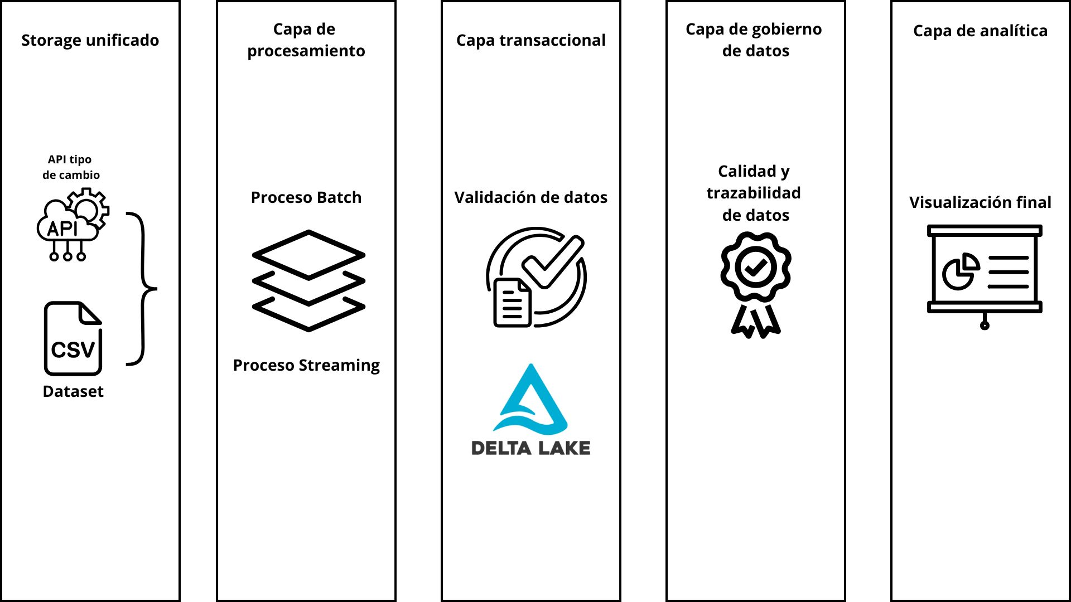

Conclusión.
Considerando las necesidades del proyecto, que incluyen la integración de múltiples fuentes de datos, el procesamiento de información histórica y en tiempo real, la realización de análisis avanzados y el entrenamiento de modelos predictivos, la Arquitectura Lakehouse representa la alternativa más equilibrada y preparada para el crecimiento futuro.
Su capacidad para unificar almacenamiento, procesamiento, gobierno de datos y Machine Learning en una sola plataforma permite reducir la complejidad del sistema sin sacrificar rendimiento ni escalabilidad, convirtiéndola en la opción más recomendable para el escenario analizado.

